Информация о каналах прямой связи инвесторов с
руководством администрации Моргаушского муниципального
округа Чувашской Республики
Должность | Ф.И.О. | Служебный телефон/  Электронный адрес
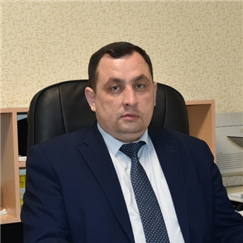  Глава Моргаушского  муниципального  округа Чувашской  Республики | Матросов Алексей Николаевич | приемная  8(8354)-62-236 (внутр.4100)  morgau@cap.ru
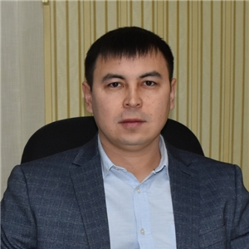  И.о. первого заместителя главы администрации Моргаушского муниципального округа - начальник Управления по благоустройству и развитию территорий | Мясников Андрей Валерьевич | 8(83541) 62-435  (внутр. 4113) morgau_zam@cap.ru
429530, Чувашская Республика, Моргаушский муниципальный
округ, с.Моргауши, ул. Мира, д.6
Телефон: 8(83541) 62236 e-mail: morgau@cap.ru

